Nama : Bintang Indra w

NIM : L200150050

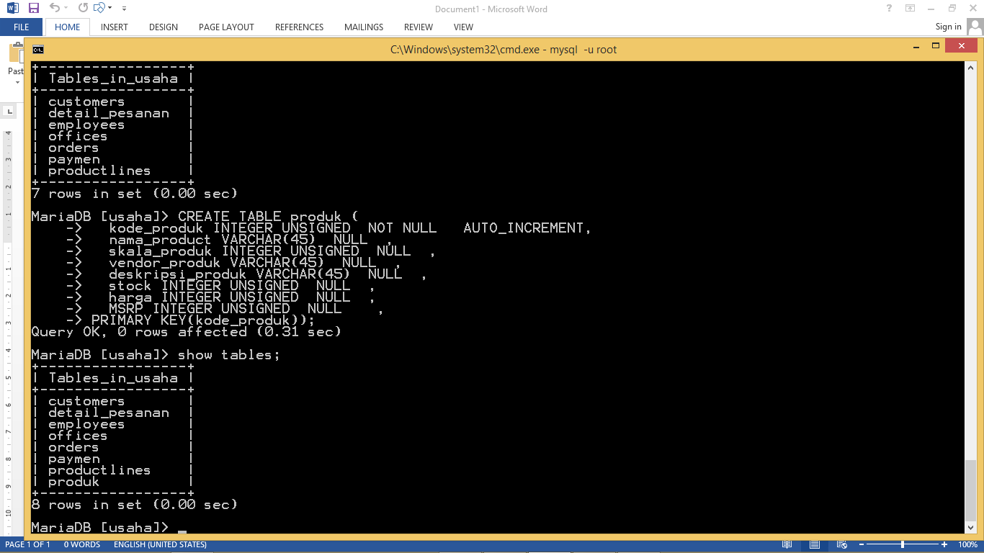

Berikut adalah table nya

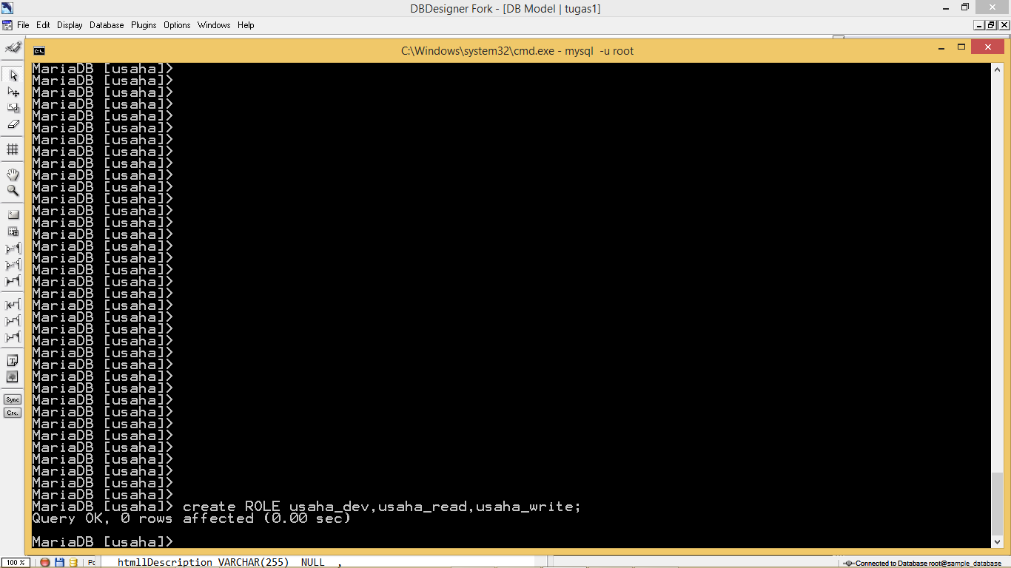

Berikut adalah pembuatan role nya

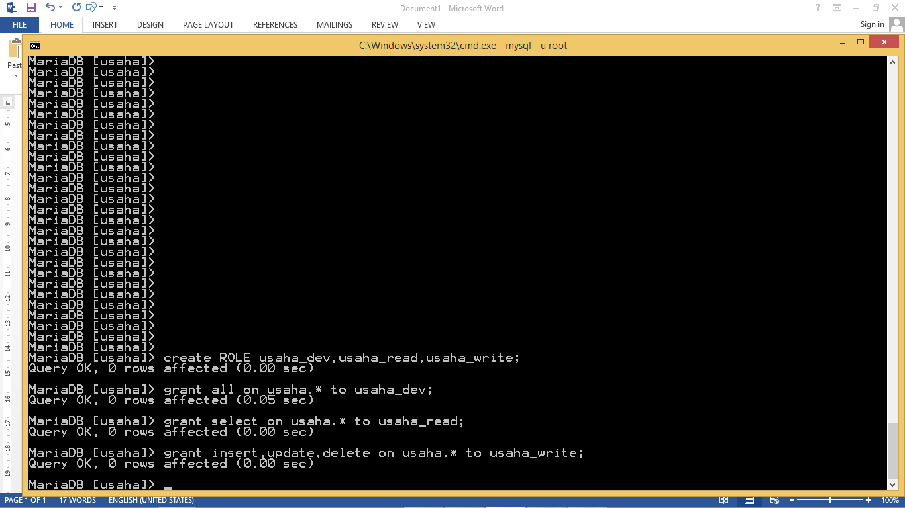

Berikut adalah pemberian hak akses terhadap role

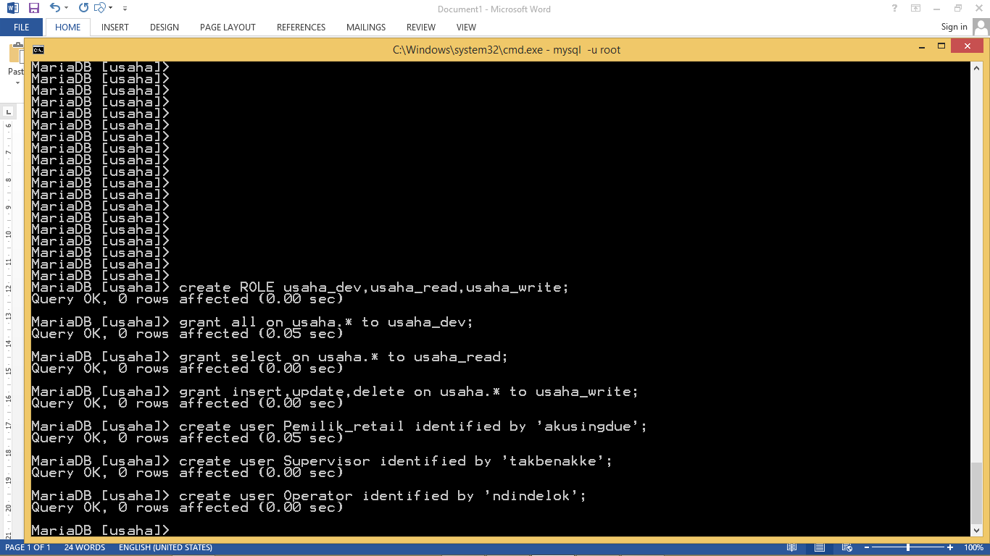

Berikut adalah Pembuatan user

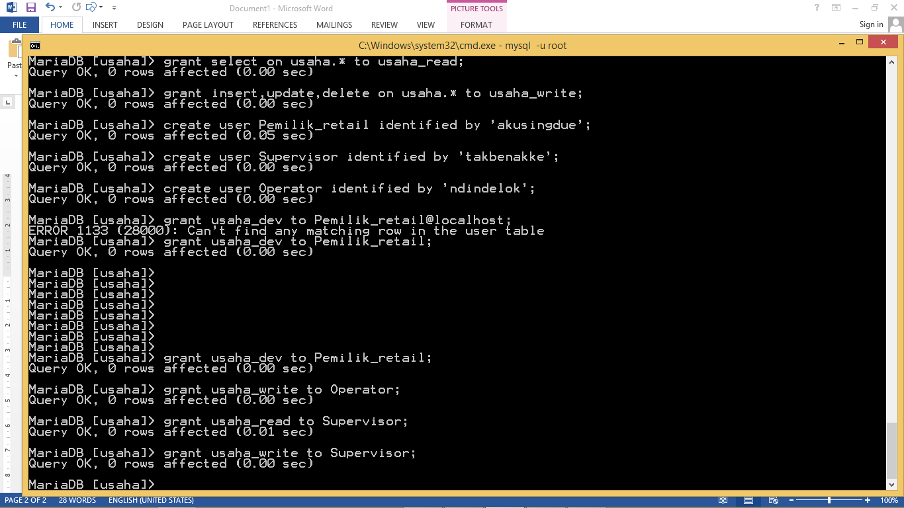

Berikut adalah pemberian hak akses kepada user

Di karenakan pemilik retail adalah pemilik maka ia di bolehkan melakukan seluruh akses

Di karenakan supervisor adalah manager maka ia di bolehkan melakukan akses write dan read yaitu insert update delete dan select untuk cek barang dan membetulkan kesalahan

Di karenakan operator adalah kasir maka ia di bolehkan melakukan akses write yaitu insert update delete karena di gunakan untuk keperluan input barang saja